Моя авторская методическая разработка.

Диагностика экологических занятий старших дошкольников.
Задание 1.
Цель. Определить уровень знания характерных особенностей представителей мира
животных.
1) «Дикие и домашние животные».
2) «Перелётные и зимующие птицы».
3) «Найди двойника бабочки».
4) «Чьи следы на снегу?»
5) Логические задачи.
После того как ребенок справится с заданием, предложить ему выбрать
изображение любого животного, птицы и насекомого и ответить на вопросы:
- Как называется животное (птица, насекомое)?
- Что ты можешь рассказать о нем?
-Твое отношение к ним.

Оценка результатов деятельности.
- Высокий уровень.
Ребенок без особого труда распределяет представителей животного MNpB по видам:
аргументирует свой выбор. Соотносит представителей фауны со средой обитания.
Знает характерные признаки. Без особого труда, связно и последовательно отвечает на
поставленные вопросы. Проявляет интерес и эмоционально выражает свое отношение
к животным, птицам и насекомым.
- Средний уровень.
Ребенок иногда допускает незначительные ошибки при распределении представителей
животного мира по видам; не всегда аргументирует свой выбор. В основном соотносит
представителей фауны со средой обитания. Знает характерные признаки, но иногда
допускает неточности в ответах. На поставленные вопросы отвечает последовательно,
но иногда ответы бывают слишком краткими. Проявляет интерес и эмоционально
выражает свое отношение к животным, птицам и насекомым.
- Уровень ниже среднего.
Ребенок часто допускает ошибки при распределении представителей животного мира
по видам; не всегда аргументирует свой выбор. Не всегда соотносит представителей
фауны со средой обитания. Затрудняется назвать характерные признаки. На
поставленные вопросы отвечать затрудняется, а если и отвечает, то в основном
неверно, Не проявляет интереса и не выражает свое отношение к животным, птицам и
насекомым.
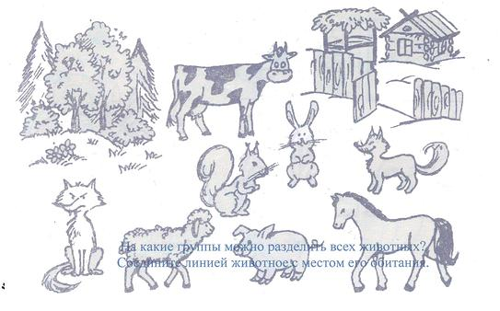
На какие группы можно разделить всех животных? Соедините линией животное с местом его обитания.
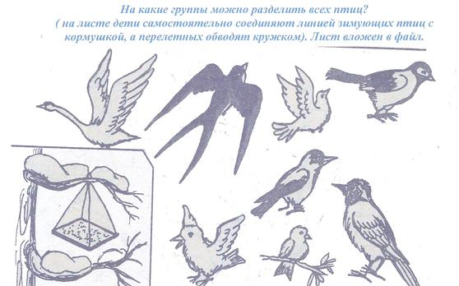



Найди двойника бабочки.

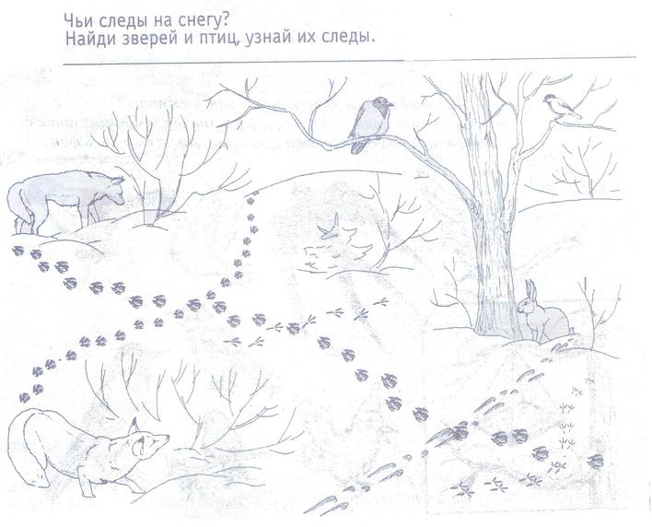

Логические задачки.
1. Летели 4 утки. Охотник выстрелил и не попал. Сколько уток осталось?
(Ни одной, все улетели.)
2. От чего плавают утки? ( От берега.)
3. На одном берегу цыплята, на другом - утята. Посередине островок. Кто быстрее
доплывет до острова?
( Утята, цыплята не умеют плавать.)
Задание 2.
Цель. Определить уровень знания характерных особенностей растительного мира.
1) Деревья и кустарники.
2) Определить к какому дереву относятся листья и семена.
3) Какие фрукты и ягоды ты видишь на картинке?
4) Какие здесь цветы садовые, а какие полевые?
5) Логические задачи.
Оценка результатов деятельности.
- Высокий уровень.
Ребенок самостоятельно называет разные виды растений: деревья, кустарники, ягоды,
фрукты и цветы. Без труда выделяет группы предлагаемых растений. Без помощи
взрослого называет условия, необходимые им для жизни, роста и развития. Проявляет
интерес и эмоционально выражает свое отношение к ним.
- Средний уровень.
Ребенок иногда допускает незначительные ошибки в названии видов растений: деревьев,
кустарников и цветов. В основном правильно выделяет группы предлагаемых растений,
иногда затрудняется аргументировать свой выбор. Без помощи взрослого называет
условия, необходимые им для жизни, роста и развития. Проявляет интерес и
эмоционально выражает свое отношение к растениям.
- Уровень ниже среднего.
Ребенок затрудняется называть виды растений: деревья, кустарники и цветы. Не всегда
может выделить группы предлагаемых растений, не может аргументировать свой выбор.
Не проявляет интерес и не выражает свое отношение к растениям.
Логические задачи.
1. На столе лежат два апельсина и четыре банана. Сколько овощей лежит на столе?
( На столе лежат только фрукты)
2. На дубе три ветки. На каждой ветке по три яблока. Сколько всего яблок?
( На дубе яблоки не растут.)
3. На какое дерево сядет воробей после дождя?
(На мокрое.)
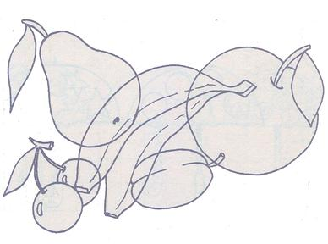
Какие предметы ты видишь?

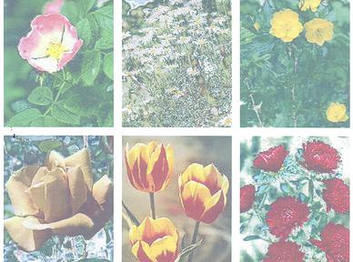
Какие здесь цветы садовые, а какие полевые?
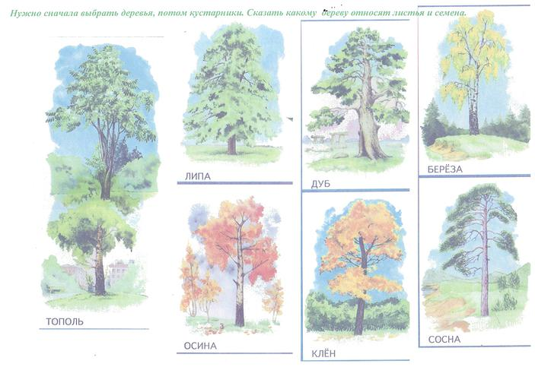
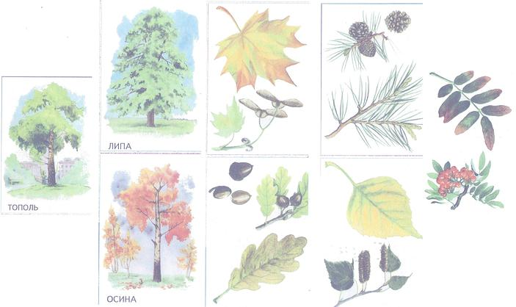

Определить к какому дереву относятся листья и семена.
Задание 3.
Цель. Определить уровень знания характерных особенностей неживой природы.
Оборудование:
Три баночки ( с песком, с камнями, с водой).
Инструкция к проведению.
Педагог предлагает определить содержимое баночки. После того как ребенок назовет
объекты неживой природы, предлагает ответить на следующие вопросы.
- Какие свойства песка ты знаешь?
- Где и для чего человек использует песок?
- Какие свойства камней ты заешь?
- Где и для чего человек использует камни?
- Какие свойства воды ты знаешь?
- Где и для чего человек использует воду?
Оценка результатов деятельности.
- Высокий уровень.
Ребенок без труда определяет содержимое баночек. Правильно называет отличительные
характеристики объектов неживой природы. Самостоятельно рассказывает о том, для
чего люди используют объекты неживой природы. При ответах на поставленные
вопросы проявляет творчество и фантазию.
- Средний уровень.
Ребенок в основном правильно определяет содержимое баночек. Называет основные
отличительные характеристики объектов неживой природы. После дополнительных
вопросов взрослого приводит примеры того, как люди используют объекты неживой
природы.
- Уровень ниже среднего.
Ребенок допускает значительные ошибки при определении содержимого баночек. Не
всегда правильно называет отличительные характеристики объектов неживой природы.
Затрудняется при ответе на вопрос, для чего они используются.
Задание 4.
Цель. Определить уровень знания времен года.
Оборудование.
Картинки с изображением времен года, разрезанных на различные части.
Инструкиия к проведению.
Собрать все картинки.
Какое время года тебе нравится больше всего и почему?
Назови время года, которое наступит после твоего любимого времени года.
Ребенку нужно ответить на вопрос «Когда это бывает?»:
° Светит яркое солнце, дети купаются в реке.
° Деревья покрыты снегом, дети катаются с горки на санках.
° С деревьев опадают листья, птицы улетают в теплые края.
° На деревьях распускаются листочки, расцветают подснежники.
Оценка результатов деятельности.
- Высокий уровень.
Ребенок без труда собирает картинки, правильно называет времена года. Перечисляет
их в нужной последовательности. Знает характерные признаки каждого времени года.
Проявляет творчество и фантазию при ответе на вопрос «Какое время года тебе
нравится больше и почему?». По памяти воспроизводит сезонные особенности того
или иного времени года. Выражает эстетическое отношение к природе.
- Средний уровень.
Ребенок правильно собирает картинки и правильно называет времена года. Иногда
затрудняется назвать их в нужной последовательности. В основном знает характерные
признаки каждого времени года, но иногда допускает незначительные ошибки. На
вопрос «Какое время года тебе нравится болыпе и почему?» отвечает односложно.
Выражает эстетическое отношение к природе.
- Уровень ниже среднего.
Ребенок собрал картинки с помощью взрослого и не всегда правильно называет
времена года. Затрудняется назвать их в нужной последовательности. Не знает
характерных признаков разных времен года. Отвечая на вопрос «Какое время года тебе
нравится больше и почему?», называет только время года.. Не выражает эстетического
отношения к природе.

Задание 5.
Цель. Определить уровень отношения к миру природы.
Оборудование.
Серия сюжетных картинок «Половодье».
Инструкции к проведению.
Ребенок рассматривает картинки и составляет по ним рассказ.
Затем отвечает на вопросы.
- Как ты помогаешь взрослым ухаживать за домашними животными?
- Как ты помогаешь животным, попавшим в трудную ситуацию?
- Что ты вместе с взрослыми можешь сделать, чтобы на участке детского сада всегда росли растения?
- Как мы можем помочь зимующим птицам?
Оценка результатов деятельности.
- Высокий уровень.
Ребенок без труда составляет рассказ по картинкам и полными предложениями
отвечает на поставленные вопросы. Знает, как нужно ухаживать за домашними
животными. Понимает взаимосвязь между деятельностью человека и жизнью
животных, птиц и растений. Без труда выражает свое отношение к проблеме.
- Средний уровень.
Ребенок составляет рассказ по картинкам и отвечает на поставленные вопросы, В
основном знает, как нужно ухаживать за домашними животными. Иногда не понимает,
взаимосвязи между деятельностью человека и жизнью животных, птиц и растений.
Может выразить свое отношение к проблеме.
- Уровень ниже среднего.
Ребенок составляет рассказ с помощью взрослого и затрудняется отвечать на
поставленные вопросы. Не имеет представления о том, как нужно ухаживать за
домашними животными. Не понимает взаимосвязи между деятельностью человека и
жизнью животных, птиц и растений. Затрудняется выразить свое отношение к
проблеме.
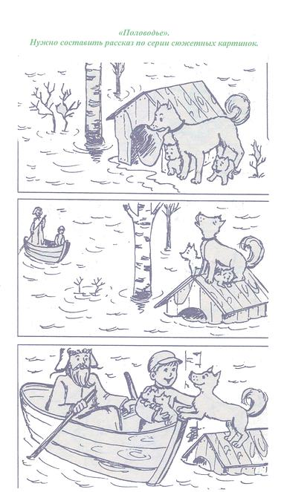
Уровни сформированности экологических знаний
детей старшего дошкольного возраста.
(Оценка - по 3 бальной шкале)
- Высокий уровень (13-15 баллов).
Ребенок знает представителей животного мира и разделяет их по видам. Аргументирует
свой выбор. Соотносит представителей животного мира со средой обитания. Называет их
характерные признаки. Проявляет интерес и эмоционально выражает свое отношение к
ним. Знает, как нужно ухаживать за домашними животными. Понимает взаимосвязь
между деятельностью человека и жизнью животных, птиц и растений. Без труда выражает
свое отношение к представителям животного мира.
Ребенок классифицирует растения по видам, знает их характерные признаки. Называет
условия, необходимые для жизни, роста и развития. Знает, как правильно нужно
ухаживать за ними. У него сформированы практические умения и навыки ухода за ними.
Он проявляет интерес и эмоционально выражает свое отношение к ним.
Ребенок знает объекты неживой природы и правильно называет их отличительные
характеристики. Самостоятельно приводит примеры того, кем и для чего они могут быть
использованы. Правильно называет времена года. Перечисляет их в нужной
последовательности. Знает характерные признаки каждого времени года.
Ребенок легко решает логические задачки.
- Средний уровень (8-12 баллов).
Ребенок в основном знает представителей животного мира и разделяет их по видам. Не
всегда может аргументировать свой выбор. Соотносит представителей животного мира со
средой обитания. Иногда не может назвать их характерные признаки. Проявляет интерес и
эмоционально выражает свое отношение к ним. Знает, как нужно ухаживать за
домашними животными. Иногда затрудняется установить взаимосвязь между
деятельность, Человека и жизнью животных, птиц и растений. Эмоционально выражает
свое отношение к представителям животного мира.
Классифицирует растения по видам. Иногда не может назвать их характерные признаки.
Называет лишь некоторые условия, необходимые для жизни, роста и развития. Знает, как
правильно ухаживать за ними. В основном практические умения и навыки ухода за ними
сформированы. Проявляет интерес и эмоционально выражает свое отношение к ним.
Знает объекты неживой природы и правильно называет их отличительные
характеристики. Самостоятельно приводит примеры того, кем и для чего они могут быть
использованы. Почти всегда правильно называет времена года. Иногда затрудняется
перечислить их в нужной последовательности. После наводящих вопросов взрослого
правильно называет характерные признаки каждого времени года.
Допускает ошибки при решении логических задач.
- Уровень ниже среднего (5-баллов).
Ребенок часто допускает ошибки, называя представителей животного мира и разделяя
их по видам. Не может аргументировать свой выбор. Не соотносит представителей
животного мира со средой обитания. Затрудняется назвать их характерные признаки.
Проявляет слабый интерес и эмоционально не выражает свое отношение к ним. Не знает,
как нужно ухаживать за домашними животными. Затрудняется установить взаимосвязь
между деятельностью человека и жизнью животных, птиц и растений. Эмоционально
затрудняется выразить свое отношение к представителям животного мира.
Не может классифицировать растения по видам. Не может назвать их характерные
признаки. Не знает условия, необходимых для жизни, роста и развития растений. Не
знает, как правильно ухаживать за ними. Не сформированы практические умения и
навыки ухода за ними.
Не знает объектов неживой природы. Не может правильно назвать их отличительные
характеристики. Не знает, кем и для чего они могут быть использованы. Неправильно
называет времена года. Не может перечислить их в нужной последовательности.

Литература.
1. «Дошкольное воспитание» - №7.2004.
«Диагностика экологических знаний дошкольников».
(О. Соломенников)
2. «Дошкольное воспитание»- М~2005.
«Развиваем логическое мышление» (С.Мисуна).
3. «Подготовка к школе в детском саду»
Л.В. Управителева. Ярославль. Академии развития.2007.
4. «Деревья, плоды, листья».
Издательство «Адонис». Москва. 2005.

